软件需求分析模板
目录
软件需求分析模板 1
1. 引言 2
1.1 编写目的 2
1.2 项目风险 3
1.3 文档约定 4
1.4 参考文档 5
2. 综合描述 5
2.1 产品整体描述 5
2.2 产品的功能 6
2.3 用户类和特征 6
2.4 约束和依赖 7
3. 详细需求 7
3.1 外部接口需求 7
此软件不需要特殊的软硬件、用户及通信接口。简单的PC机通过简单配置、能够联网（或局域网）即能完成事件同步。 7
3.2 功能需求 8
一、系统： 8
3.3 非功能需求 10
3.3.1 接口需求 10
3.3.2 性能需求 10
3.3.3 运行需求 10
3.4 设计需求 11
3.4.1 运行环境 11
3.4.2 硬件需求 11
4. UML建模 12
4.1 用例图和用例描述 12
4.2 包图 13
4.3 ERD 14
4.4 类图 15
4.5 顺序图 15
5. 需求度量 15

引言

编写目的
对于一个软件工程项目，正确理解其需求是软件工程项目开发人员面临的最重要和最困难的任务之一。需求分析让开发人员对问题有更好的理解。本文档详细陈述了“GTDT”(个人事务管理系统)的功能需求、非功能需求以及一些隐含需求。这些需求为产品验收阶段提供了依据(即作为check-list)。除此之外，本文档也是项目需求阶段的主要产物。
本文档的目标读者主要包括：TM，团队内其他开发人员，以及客户(Product Owner)。

项目风险
. 任何一个软件工程项目都不可能在其未完成时保证其一定能成功，项目风险在软件工程项目中是必然存在的。但是我们可以用相应的软件工程风险管理方法对风险进行追踪、识别和分析处理，以最大限度地降低项目风险对项目成败的影响。
本项目主要风险列表如下(包括风险类型、严重程度、描述和解决方案)：
NO | Title | Severity | Description | Resolution
1 | 模块集成中不兼容 | High | 各个接口出现不兼容的问题。 | 采用冒烟测试，每隔一天半进行集成，如果不能完成就修改到可以集成为止。
2 | 版本控制 | Medium | 加入新的需求后，出现重大缺陷。 | SVN谨慎控制。
3 | 人员缺席 | Medium | 人员缺席当天工作，导致不能正常完成项目进度 | 尽量加班赶上当天所需进度。
4 | 需求遗漏 | Medium | 需求没能考虑全面。 | 跟踪需求，再次设计，修改代码。
5 | 进度问题 | Low | 项目进度太慢。 | 设置多个里程碑，出现进度问题，reLunch 找出问题更改计划。

针对上面每个可能的风险项目小组有相应成员负责追踪。且专门在TSP管理系统中建立一个风险库，由质量经理负责更新和维护。

文档约定
本文档中的一些词汇的预先约定如下表：
TM： Team Manager（项目经理）
SM： Support Manager（支持经理）
PM： Planning Manager（计划经理）
DM： Develop Manager（开发经理）
QM/PM: Quality Manager/Process Manager（质量经理/过程经理）
RA： Requirement Analysis（需求分析）
RD： Requirement Documentation（需求文档）
RI： Requirement Inspection（需求评审）
HLD： High Level Design（高层设计）
DD： Detailed Design（详细设计）
DDR： Detailed Design Review（详细设计回顾）
DDI： Detailed Design Inspection（详细设计评审）
CR： Code Review（代码回顾）
CI： Code Inspection（代码评审）
UT： Unit Test（单元测试）
TD： Test Documentation（测试文档）

参考文档
《软件工程需求分析》
《UML用户指南》
《软件工程-实践者的研究方法》
《PSP 软件工程师的自我改进过程》

综合描述

产品整体描述
本产品是一个名为“GTDT“的个人事务管理软件。其理念主要来源于GTD。GTD的核心理念在于只有将你心中所想的所有的事情都写下来并且安排好下一步的计划，你才能够心无挂念，全力以赴地做好目前的工作，提高效率。
而当你总是有些事萦绕在心头，悬而未决的时候，你要么就是会不时地想起它而影响现在的工作，要么就是会忘记了去做。
GTD通过将所有的这些事都罗列出来再进行分类，确定下一步的处理方法，将所有这些悬而未决之事都纳入我们可控制的一个管理体系中。
GTD的具体做法可以分成收集、整理、组织、回顾与行动五个步骤。我们的最终产品GTDT也按照这五个步骤划分相应的功能模块。
总而言之GTDT是一款个人事务处理软件，其主要目的是让我们的生活更加具有条理和规律从而获得更高的学习生活效率。

产品的功能
本产品的主要功能有：
1.收集箱：收集用户添加的个人任务
2.今日待办：收集今天待完成的任务
3.明日待办：收集明天待完成的任务
4.日程：收集除今日待办和明日待办以外的所有安排了时间的任务
5.择日待办：收集由于某些原因目前尚无法处理而需在将来某个时间处理的任务
6.等待：显示所有发送出去的任务
7.已完成：收集已完成的任务
8.垃圾箱：存放被删除的任务
9.工具栏：为子模块（如收集箱）提供新增、编辑、删除、完成（或归档完成任务）按钮
10.菜单栏：包含搜索、设置、系统消息、退出四个菜单项
11.多种可选模式：时间、情境、项目、联系人等，并可以自由切换

用户类和特征
本产品针对的是所有计算机用户。适用于不同年龄段、不同文化背景和不同职业背景的人群。
产品界面提供了语言选择，英语文化背景用户可以选择英文界面，而中文背景用户可以选择中文界面。默认情况下为中文界面。
对于老年人群，由于记忆力下降而带来的常常忘记该做的事情或已完成的事情，本产品无疑能为他们带来极大便利。同样随着社会生活的节奏加快，现代社会的中坚力量——青壮年人群有越来越多的日常事务，本产品必能让他们管理个人生活、学习和工作变得更轻松。另外本产品的简约、时尚和明快风格也必然赢得他们的青睐。
除了上面以外，本产品也适合不同职业的人群。如白领人士可以使用该软件来管理会议、出差等安排。而普通人群（如家庭主妇）可以使用该软件进行日常琐事安排。

约束和依赖
开发平台：Eclipse + Turtose SVN
开发方法：TSP method
开发人员：5人（分别是项目经理、支持经理、计划经理、开发经理和质量经理兼过程经理）

详细需求

外部接口需求

此软件不需要特殊的软硬件、用户及通信接口。简单的PC机通过简单配置、能够联网（或局域网）即能完成事件同步。

功能需求

一、系统：
- 能够注册新的用户,并能正确登入。
- 完整保存用户数据资料。
- 可以同步动态显示当地时间。
- 任务的属性有名称、开始时间、截止时间、备注、情景、项目、提醒与否、标签、是否转发、优先级。
- 新建任务后系统可针对开始时间对任务进行自动分类管理。
- 同一个归档处系统可对任务进行又高到低排序显示。
- 完成任务搜索功能。
- 可以进行个性化设置：密码修改，偏好修改，语言选择等。
- 可以通过用户名添加联系人。
- 提供系统消息功能。对转发任务完成，好友添加成功进行提示。
- 提供快捷的登出按钮。
二、用户
可以选择模式进行相应的任务归档处理。有时间、情景、项目、联系人、回顾、归档库六中模式。
- 时间模式
- 可以新建任务。
- 提供收集箱按钮显示所有的待完成且没安排开始时间的任务。
- 任务可以按照开始时间在今日待办、明日待办或日程中进行归档。
- 可对任务进行编辑。诸如任务名、开始时间、截止时间、备注、存储位置、是否转发、情景选择、优先级等。
- 任务可对联系人进行转发，由联系人完成。
- 提供按钮完成任务。
- 提供完成收集箱显示所有已完成的任务。并能够归档放入归档处。在归档模式下可以查看。
- 可以删除任务。并存在相应位置如垃圾箱。
- 情景模式
- 同时间模式提供新建、编辑、删除、完成操作。
- 提供情景收集箱按钮所有待完成且没分配何种情景的任务。
- 可在任务编辑中进行任务情景的分配。
- 可以自定义新的情景。
- 对情景可进行重命名、删除操作。
- 项目模式
- 同时间模式提供新建、编辑、删除、完成操作。
- 提供项目收集箱按钮显示所有的待完成且未分配何种项目的任务。
- 任务编辑时可以进行项目的分配。
- 可以自定义新的项目项。
- 对项目可进行重命名、删除操作。
- 联系人模式
- 同时间模式提供新建、编辑、删除、完成操作。
- 提供所有联系人按钮显示所有的联系人。
- 可以创建联系人群组。并将联系人加入组中。
- 联系人群组中显示与联系人交互的任务。
- 可以对群组进行重命名、删除操作。
- 对联系人有添加、编辑、删除操作。
- 回顾模式
- 对任务进行回顾。
- 可对今日和本周全部待办、完成的任务属性进行详细查看。
- 归档库模式
- 查看完成任务的归档情况。

非功能需求

接口需求

性能需求
- 可靠性
代码每千行缺陷不超过2个。可靠性高。
- 强壮性
软件容错能力高。

运行需求
- 反应时间
按钮点击后要求响应不超过2秒。
- 运行时间需求
软件运行快捷，启动不超过2秒。
- 安全性需求
保证用户密码安全；操作系统和稳定；与其他软件兼容。
- 错误处理
做好异常处理，容错性高。

设计需求

运行环境
Windows环境下。

硬件需求
普通PC机。

UML建模

用例图和用例描述
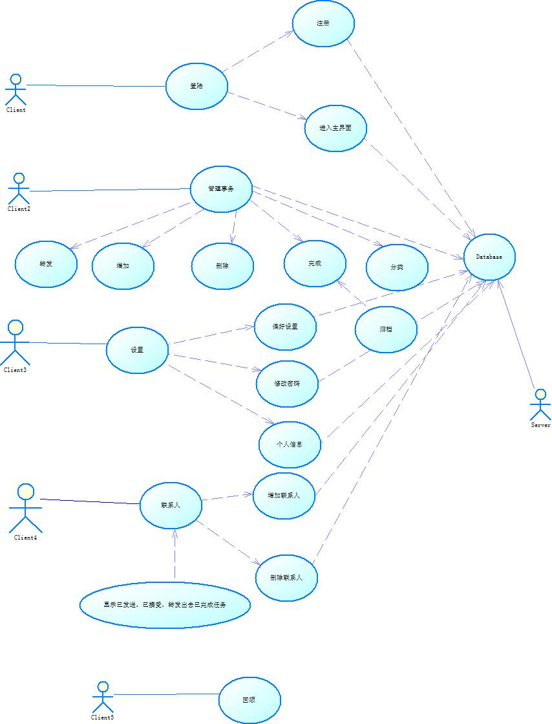

包图
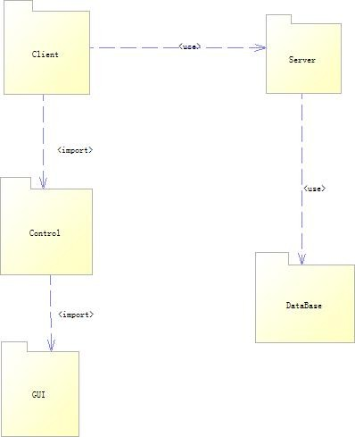

ERD
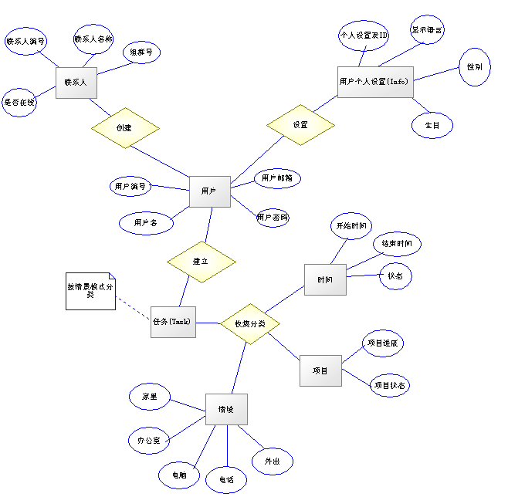

类图
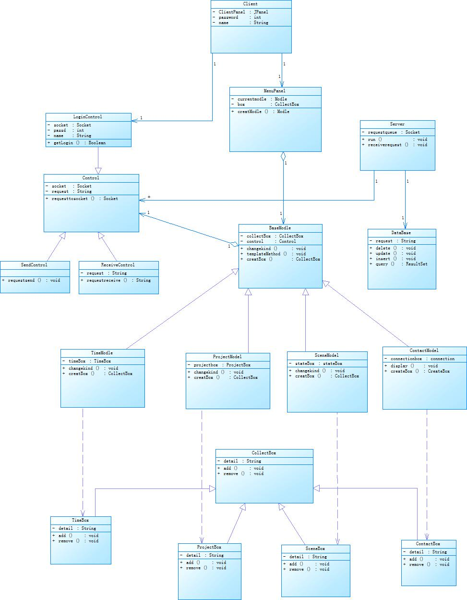

顺序图

需求度量
用例图度量：用例共5个，第一个用例3个场景脚本,第二个用例7个场景脚本,第三个用例4个场景脚本, 第一个用例4个场景脚本, 第一个用例1个场景脚本。

类图度量：类共有18个，Client 关联2个类，MenuPanel关联2个,LoginControl关联2个，Control关联5个，SendControl,Receive关联2个，BaseModel关联6个，Server 关联2个，DataBase 1个。CollectBox关联1个。

